|  |  |
| --- | --- |
| *Nikodem Kirsz 236559*  *Oskar Trela 236677* | Rok akademicki *2021/22*  *poniedziałek, 12:00* |

**METODY NUMERYCZNE – LABORATORIUM**

Zadanie 3– i*nterpolacja Lagrange’a dla węzłów równoodległych*

**Opis rozwiązania**

Celem tego zadania było zaimplementowanie metody interpolacji funkcji. W naszym przypadku była to metoda Lagrange’a dla węzłów równoodległych. Interpolacja wielomianowa jest metodą numeryczną przybliżania funkcji -tego stopnia przyjmującą w punktach - zwanych węzłami interpolacji - wartości takie same, jak przybliżana funkcja.

Metoda Lagrange’a:

1. Dla funkcji wybranej przez użytkownika wyznaczamy wybraną ilość węzłów interpolacyjnych w tej samej odległości od siebie lub wczytujemy je z podanego pliku i sprawdzamy, czy na pewno są równoodległe.
2. Dla kolejnych punktów wyliczamy wartości funkcji interpolacyjnej, wykorzystując do tego wzór:

**Wyniki**

Poniżej zaprezentowaliśmy wyniki działania naszego programu w postaci wykresów funkcji, gdzie zaznaczyliśmy różnymi kolorami funkcję interpolowaną, funkcje interpolacyjną oraz węzły interpolacji,

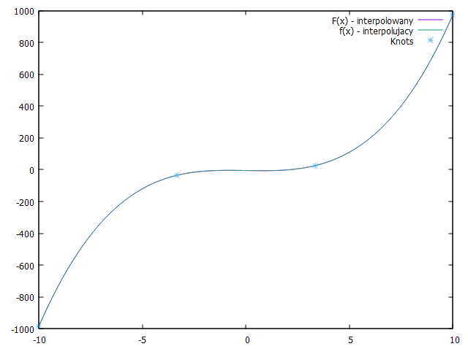

Dla 4 węzłów

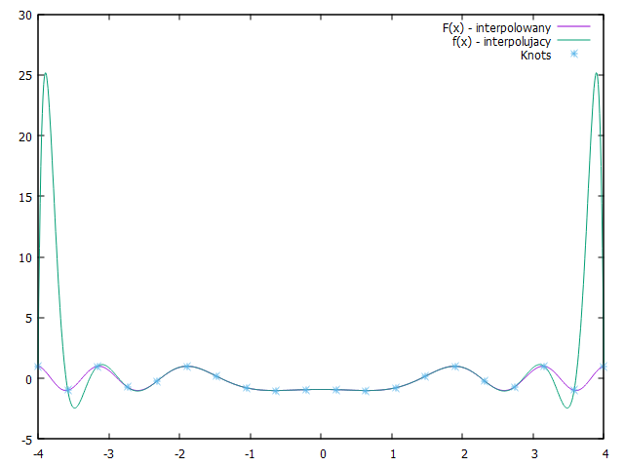

Dla 20 węzłów

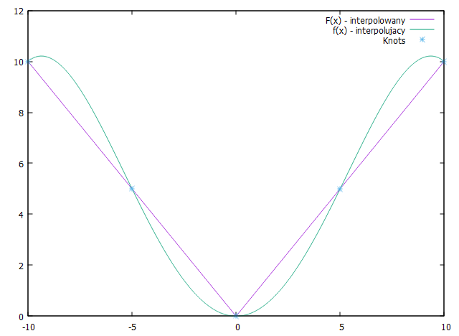

Dla 5 węzłów

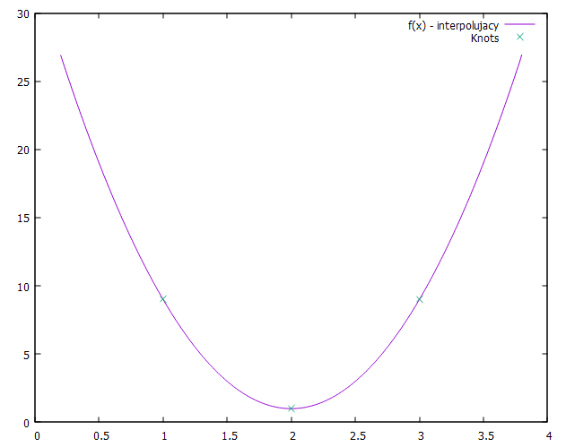

Węzły:

(1, 9), (2, 1), (3, 9)

**Wnioski**

1. Wykresy funkcji pokrywają się, lub są bardzo bliskie wzorcowym, co świadczy o tym, że nasz program działa poprawnie.
2. Im więcej podamy węzłów, tym funkcja interpolacyjna jest bliższa funkcji interpolowanej.
3. Metoda Lagrange’a bardzo dobrze radzi sobie z funkcjami wielomianowymi, natomiast gorzej z trygonometrycznymi, wykładniczymi, czy z wartością bezwzględną.
4. Do interpolacji funkcji wielomianowej -tego stopnia potrzeba węzłów.